 | Autorización y/o renovación crédito ICETEX | Código: PRO-GF-AF-06-FOR-04
 |  | Fecha de emisión: julio 5 de 2018
 |  | Fecha de actualización: mayo 18 de 2021
 |  | Versión: 2

PERIODO NO. 2 -2021 RENOVACIÓN X LEGALIZACIÓN

DATOS DEL ESTUDIANTE
APELLIDOS Y NOMBRES: | Alarcón Triana Camila Andrea
DOCUMENTO DE IDENTIDAD: | 1.233.690.133 DE Bogotá |  |  |  |  | ESTRATO: | 3
PROGRAMA: | Cine y Television | JORNADA: | D | N | CÓDIGO: | 63182008
CORREO ELECTRÓNICO: | Camilalarcon2401@gmail.com
TELÉFONO FIJO: | 3011054
TELÉFONO CELULAR: | 314-275-6808

YO Camila Andrea Alarcon Triana , CON NÚMERO DE IDENTIFICACION 1.233.690.133 , ME COMPROMETO A PAGAR CON RECURSOS PROPIOS EL VALOR DEL CREDITO EN EL EVENTO EN QUE EL ICETEX NO GIRE DURANTE EL SEMESTRE EL VALOR SOLICITADO Y APROBADO POR ESTA ENTIDAD, POR LO CUAL AUTORIZO A LA CORPORACIÓN UNIVERSITARIA UNITEC A REALIZAR LA RENOVACIÓN O LEGALIZACIÓN DEL CRÉDITO ICETEX PARA EL PL 20 .

FIRMA DEL ESTUDIANTE: 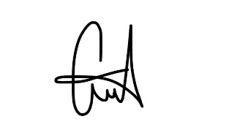 FECHA: 09/08/2021

NO. IDENTIFICACIÓN: 1.233.690.133

